DA COMISSÃO DE DEFESA DOS DIREITOS DA PESSOA HUMANA, DA CIDADANIA, DA PARTICIPAÇÃO E DAS QUESTÕES SOCIAIS, sobre a Moção Nº 165, de 2020

De autoria do nobre deputado Aprígio, a moção em epígrafe objetiva apelar ao Sr. Presidente da SABESP, Benedito Braga, para que determine a adoção de medidas a fim de possibilitar o parcelamento em condições especiais ou remissão de débitos de contas de consumo da categoria residencial para os titulares das ligações desempregados e para as famílias que vivem em situação de extrema pobreza e de pobreza, especialmente para o consumo realizado desde a decretação da quarentena pelo Decreto nº 64.879, de 20 de março de 2020.

Nos termos do artigo 156 do Regimento Interno da Assembleia Legislativa, a proposição esteve em pauta nos dias correspondentes às Sessões Ordinárias de 21/09 a 25/09/2020, e não recebeu emendas ou substitutivos.

Em seguida, de acordo com o disposto no artigo 156, caput, associado com o artigo 31, § 13, ambos do Regimento Interno, a propositura foi enviada a esta Comissão, para deliberação conclusiva nos termos do artigo 31, I, e 33, II, do mesmo diploma legal.

Ao analisar a presente moção, nota-se que visa a apelar ao Sr. Benedito Braga, presidente da SABESP, que implemente medidas que permitam o parcelamento ou a remissão de débitos de contas de consumo de água para desempregados, famílias em situação de pobreza e de extrema pobreza.

Como acertadamente exposto pelo autor na justificativa, a “SABESP foi criada com objetivo de planejar, executar e operar serviços públicos de saneamento básico e abastecimento de água potável em todo o território do Estado de São Paulo, serviços de natureza essencial cuja restrição ou supressão violam os direitos humanos, a começar pelo direito à vida e à dignidade”.

Entendemos ser a propositura pertinente e oportuna. Temos convicção de que todos tem direito à água e ao saneamento básico nos termos da Resolução nº A/Res/64/292, de 28 de julho de 2010, da Organização das Nações Unidas (ONU). Ainda, tais direitos estão intrinsicamente ligados ao direito à vida e à saúde, na medida em que a falta de água e saneamento básico afeta a qualidade de vida das pessoas, principalmente, em um momento como o que estamos vivenciando, de pandemia e crise sanitária.

Dessa forma, somos favoráveis à aprovação da Moção nº 165, de 2020, conclusivamente.

Sala das Comissões, em
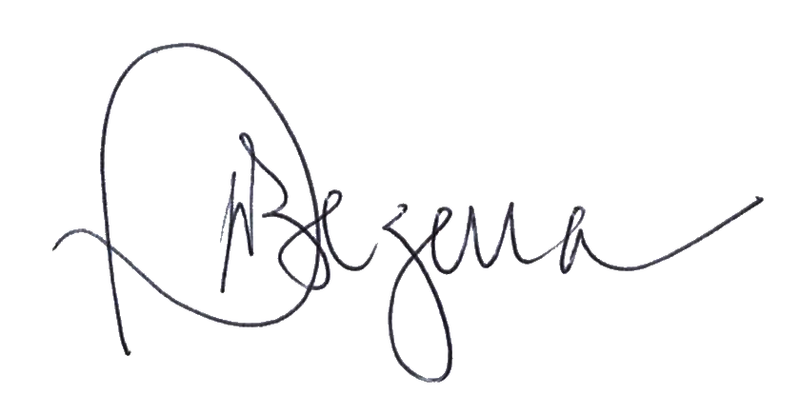

DEPUTADA PATRICIA BEZERRA

Relatora

